防制藥物濫用宣導文宣（111-2-3）

青春不惹麻煩
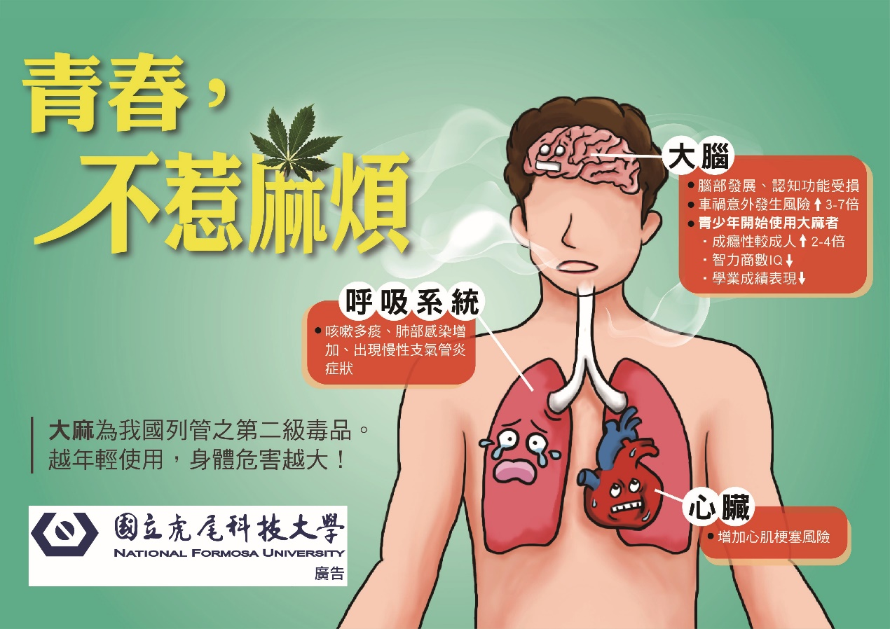

學務處軍訓室關心您
中華民國112年3月3日

